**EJERCICIO DICCIONARIO DE DATOS.**

Entra en la instancia ORCL como usuario Scott.:

1.- Escribe una consulta para visualizar todas las tablas a las que tienes acceso. Indica cuántas aparecen.

SELECT * FROM ALL_TABLES;

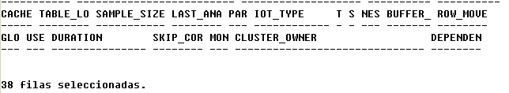

2.- Escribe una consulta para visualizar todas las vistas de tu propiedad. Si no tienes vistas creadas es el momento de hacerlo. Como mínimo debes crear dos vistas.

Copia aquí el resultado de la consulta que te muestra tus vistas.

CREATE VIEW TABLASDESCOTT AS

SELECT * FROM USER_TABLES;

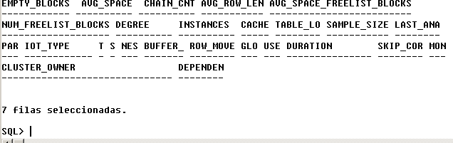

3.- Escribe una consulta que muestre el nombre de todos los ficheros de datos de los Tablespaces. Si no puedes consultarla deberás cambiar de usuario.

¿Desde qué usuario has podido realizar esta consulta?

Desde SYSTEM

SELECT * FROM DBA_DATA_FILES;

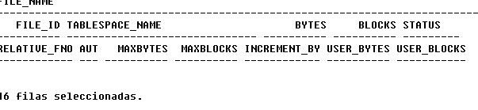

4.- Escribe una consulta para ver todos los objetos de Scott.

